台北市立松山高中一年級第一次期中考 數學科題目卷
91學年度
第1學期

- 多重選擇題：(答對一個選項得1分,每題5分,共30分,不倒扣)
1 下列命題何者正確？
  - 若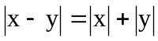則xy0
  - 若n²為4的倍數,則n為4的倍數
  - a,bQ,若ax+b=0則xQ
  - 若AB= ,則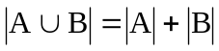
  - 若3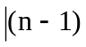,則 3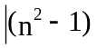

2 下列敘述何者正確？
- (a-b)(b-c)(c-a)=0為a=b=c的充要條件
- x>1為x=2的必要非充分條件
- 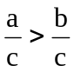為a>b的充要條件
- 對四邊形而言,對角線互相垂直是菱形的充要條件
- ab為a²b²的必要非充分條件

3 設A,B,C為三集合,下列何者正確？
- 若AB=AB則A=B
- 若AB=AC則B=C
- 若A-B=B-A則A=B
- (A-B)-C=A-(BC)
- A-(BC)=(A-B)(A-C)

4 設Q表有理數所成的集合,Q’為無理數所成的集合,則下列敘述何者正確？
- aQ’,b Q’a+bQ’
- aQ’,bQ a+b Q’
- aQ’,bQ abQ’
- a,bQ, a+b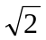=0a=b=0
- a+bQ, aQ 且bQ

5 設a,b,cN,下列敘述何者正確？
- 若(ka)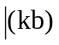,則a
- 若a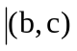,則a為(b+c)的因數
- 設a=bq+r, qZ, 0r<b,則(a,b)=(q,r)
- 設a=bc,則不大於a且與a互質的自然數有(b-1)(c-1)個
- 若(a,b)=[a,b], 則a=b

6 設f為由A映至B的函數,g為由B映至C的函數,下列敘述何者正確？
- 若aA則f(a)B
- C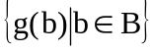
- f。g=g。f
- 若xAB,則f(x)+g(x)=g(x)+f(x)
- bB,則存在有aA,使得f(a)=b

二 填充題(每題6分,共60分)
1 若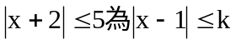之必要非充分條件,則k的範圍為 (A)

2 設集合A=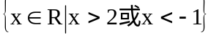 , B=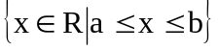 , 若AB=R, AB=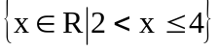 , 則數對(a,b)= (B)
3 設f(x)=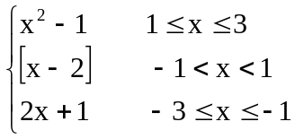 ,且g(x+1)=f(x-1), 則g(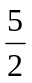)= ( C)
4 設a,bR,若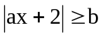的解為x2或x-4,求數對(a,b)= (D)
5 a,bN, a-b=39, 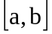=520, 求a+b= (E)

6 xN, x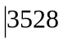且588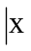,則x之所有可能解的總和為 (F)

7 a,n均為自然數,若a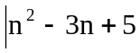, a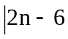, 則a 的所有可能解為 (G)

8 若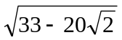的整數部分為a,小數部分為b, 則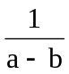= (H)
9 設f(x)=2x-3x+1,若f之定義域為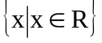,則f之值域為 (I)
10 設A=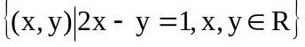, B=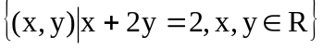, 則AB= (J)

三 計算題(共10分)
已知若n²為5的倍數,則n為5的倍數。
(1) 試證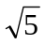為無理數(6分)
(2) 試證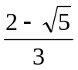為無理數(4分)

